Отчет по Лабораторной №1.
Задача 1. Извлечение данных по клиентам.
Adventure Works Cycles продает напрямую розничным торговцам, которые затем продают продукцию потребителям. Каждый розничный продавец, являющийся клиентом Adventure Works, предоставил контактные данные для всех взаимодействий с Adventure Works. Менеджер по продажам Adventure Works попросил Вас создать несколько отчетов, содержащих сведения о клиентах компании.
- Получить сведения о клиентах. Ознакомьтесь с таблицей Customer, написав запрос Transact-SQL, который извлекает все столбцы для всех клиентов.

Решение-запрос:
SELECT * FROM AdventureWorksLT2019.SalesLT.Customer;

Вывод программы:
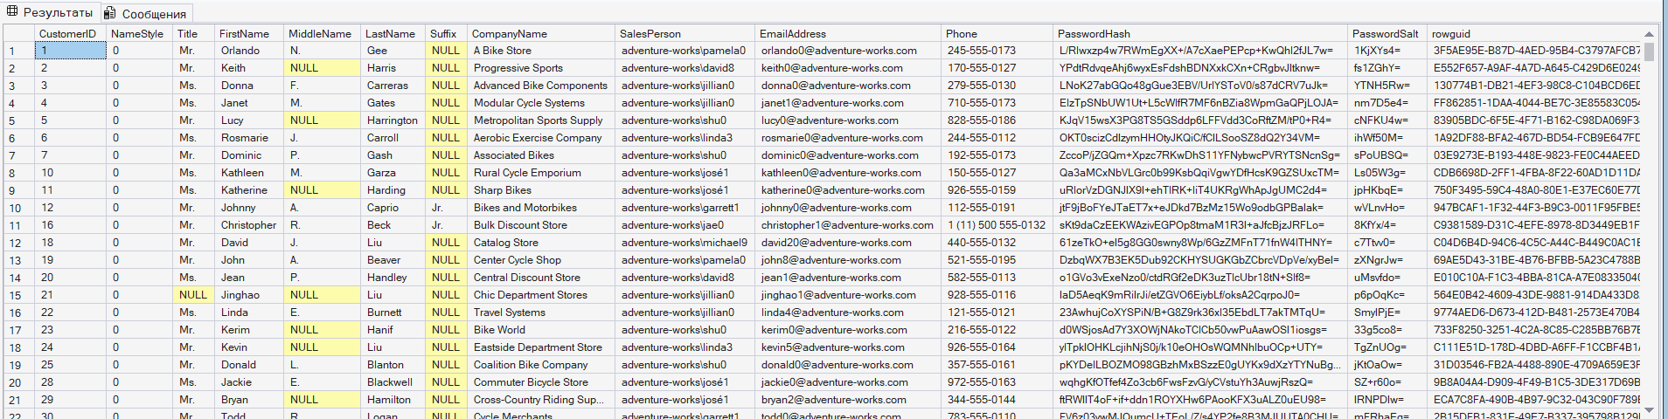

- Получить данные по имени клиента. Создайте список всех имен клиентов, которые включают пять столбцов: обращение (Title), имя, отчество (если есть), фамилию и суффикс (если есть) для всех клиентов.

Решение-запрос:
SELECT Title, FirstName, MiddleName, LastName, Suffix
FROM AdventureWorksLT2019.SalesLT.Customer;

Вывод программы:
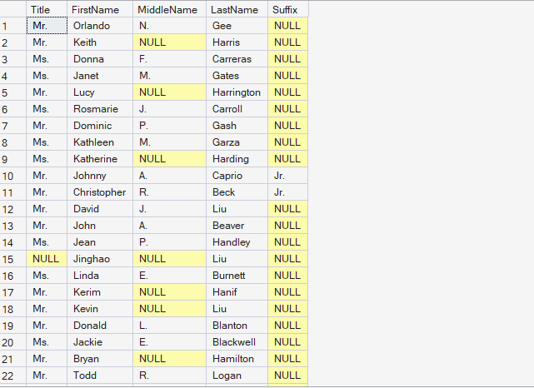
- Получить имена клиентов и номера телефонов. У каждого клиента есть назначенный продавец. Вы должны написать запрос, чтобы создать список для обзвона, который перечисляет (в столбцах): • Продавца (Salesperson) • Столбец с именем CustomerName, который показывает, как следует приветствовать клиента (например, «Mr Smith») • Номер телефона клиента.

Решение-запрос:
SELECT SalesPerson, CONCAT(Title, ' ', LastName) AS CustomerName, Phone
FROM AdventureWorksLT2019.SalesLT.Customer;

Вывод программы:
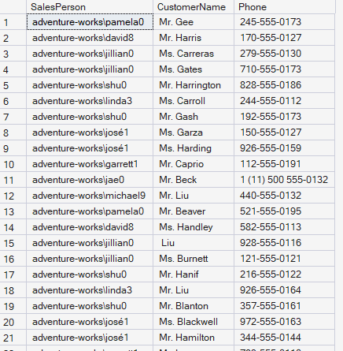

Задача 2. Получение данных о клиентах и продажах.
По мере продолжения работы с данными клиента Adventure Works вы должны создавать запросы для отчетов, запрошенных командой продаж.

- Получить список компаний-клиентов.
Вас попросили предоставить список всех компаний-клиентов в столбце CustomerCompany в формате: <Идентификатор клиента>: <Название компании> - например, 78: Preferred Bikes.

Решение-запрос:
SELECT CONCAT(CustomerID, ': ', CompanyName) AS CustomerCompany
FROM AdventureWorksLT2019.SalesLT.Customer;

Вывод программы:
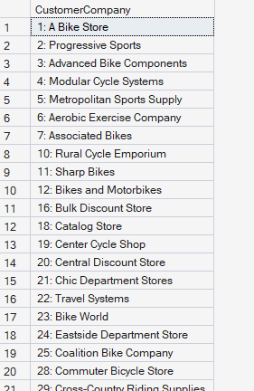

- Получить список изменений заказа клиента.

Таблица SalesLT.SalesOrderHeader содержит записи заказов. Вас попросили получить данные для отчета, который показывает:
• Номер заказа клиента и номер версии в формате <Номер заказа>(<Редакция>) - например, SO71774 (2) в сформированном столбце OrderRevision.
• Дата заказа, преобразованная в стандартный формат ANSI (yyyy.mm.dd - например, 2015.01.31) в столбце OrderDate.

Решение-запрос:
SELECT
CONCAT(SalesOrderNumber, ' (', RevisionNumber, ')') AS OrderRevision,
CONVERT(varchar(10), OrderDate, 102) AS OrderDate
FROM AdventureWorksLT2019.SalesLT.SalesOrderHeader;

Вывод программы:
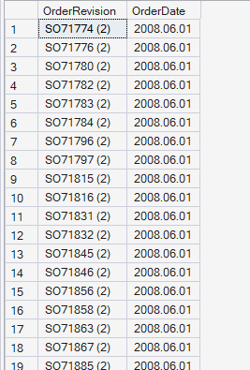

Задача 3. Получить контактную информацию клиента.
Некоторые записи в базе данных включают в себя отсутствующие или неизвестные значения, которые возвращаются как NULL. Вы должны создать несколько запросов, которые обрабатывают эти NULL-поля соответствующим образом.

- Получить имена контактов вместе с отчествами если они известны.
Вас попросили написать запрос, который возвращает список имен клиентов. Список должен состоять из одного столбца с именем CustomerName в формате <имя> <фамилия>(например, Keith Harris), если отчество неизвестно, или <имя> <отчество><фамилия> (например, Jane M. Gates), если в базе данных хранится отчество.
Решение-запрос:
SELECT
CONCAT(
FirstName,
' ',
ISNULL(MiddleName + ' ', ''),
LastName
) AS CustomerName
FROM AdventureWorksLT2019.SalesLT.Customer;

Вывод программы:
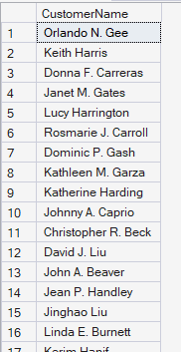

- Получить первичные контактные данные.
Клиенты могут предоставить Adventure Works адрес электронной почты, номер телефона или и то, и другое. Если адрес электронной почты доступен, то он должен использоваться как способ коммуникации; если нет, то следует использовать номер телефона. Вы должны написать запрос, который возвращает список идентификаторов клиентов в одном столбце, а второй столбец с именем PrimaryContact, который содержит адрес электронной почты, если он известен, и, в противном случае, номер телефона.

Решение-запрос:
SELECT
CustomerID,
ISNULL(EmailAddress, Phone) AS PrimaryContact
FROM AdventureWorksLT2019.SalesLT.Customer;

Вывод программы:
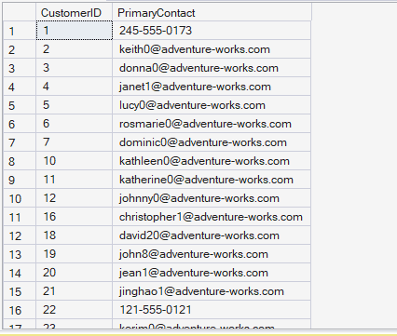

- Получить статус доставки.
Вас попросили создать запрос, который возвращает список идентификаторов заказов клиента и даты заказов со столбцом с именем ShippingStatus, который содержит текст «Shipped» для заказов с известной датой отправки (ShipDate) и «Awaiting Shipment» для заказов без даты отправки.

Решение-запрос:
SELECT
SalesOrderID,
OrderDate,
CASE
WHEN ShipDate IS NULL THEN 'Awaiting Shipment'
ELSE 'Shipped'
END AS ShippingStatus
FROM AdventureWorksLT2019.SalesLT.SalesOrderHeader;

Вывод программы:
